Приложение

Информационные материалы
о Просветительской награде Знание.Премия – 2024

№ п/п | Название | Ссылка | QR-код
 | Сайт Премии | https://award.znanierussia.ru | 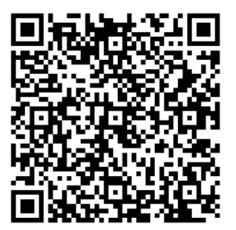
 | Информационный пакет Премии | https://disk.yandex.ru/d/lUKDxHM0Sl4BgQ
 | Ссылка для регистрации претендентов в состав  Экспертной комиссии | https://forms.znanierussia.ru/forms/2b526f69-f6c9-4d7a-bb9f-752dc6fd3130 | 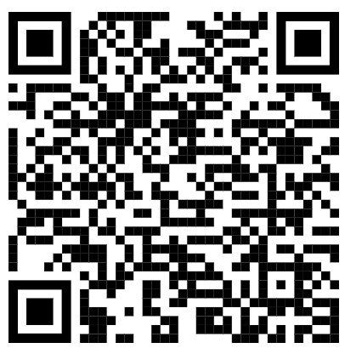
 | Ссылка для регистрации претендентов в состав  Экспертного совета | https://forms.znanierussia.ru/forms/2332c583-27b3-45f2-9835-e9ef1898ce73 | 